Publiczna Szkoła Podstawowa w Kierlikówce
Imię i nazwisko nauczyciela ks. Marek Zbigniew Wachowicz Data 6 i 8 maj 2020 (środa i piątek)
Przedmiot: Religia, Kl. VI
Facebook.com : Strona „Parafia Kierlikówka”
Tygodniowy zakres treści nauczania
Data zajęć (zgodnie  z planem lekcji) | Temat lekcji | Sposób realizacji podstawy programowej | Sposób dokumentowania | Sposób monitorowania postępów ucznia i sposób weryfikacji wiedzy  i umiejętności | Sposób informowania uczniów i rodziców o postępach w nauce i ocenach | Konsultacje  z rodzicami (forma/terminy)  telefon/e-mail/itp.
6 maj 2020  (środa) | Ewangelia z niedzieli 3 maja – J 10, 1-10. | Uczeń przypomina sobie jaka była Ewangelia ostatniej niedzieli (J 10, 1-10). | Na podstawie Ewangelii (J 10, 1-10) uczeń odpowiada pisemnie pod tematem na trzy pytania: 1. Jak Pan Jezus nazywa kogoś, kto nie wchodzi do owczarni przez bramę, ale wdziera się inną drogą? 2. Dlaczego owce idą za pasterzem? 3. Kim dla owiec jest Pan Jezus? | Przesłać zdjęcie notatki w zeszycie ucznia. | Kontakt na adres email. | zbigniew.wachowicz@pspkierlikowka.pl
8 maj 2020 ( piątek) | Świadomy udział we Mszy świętej. | Pokolorować obrazek i wkleić pod tematem. | 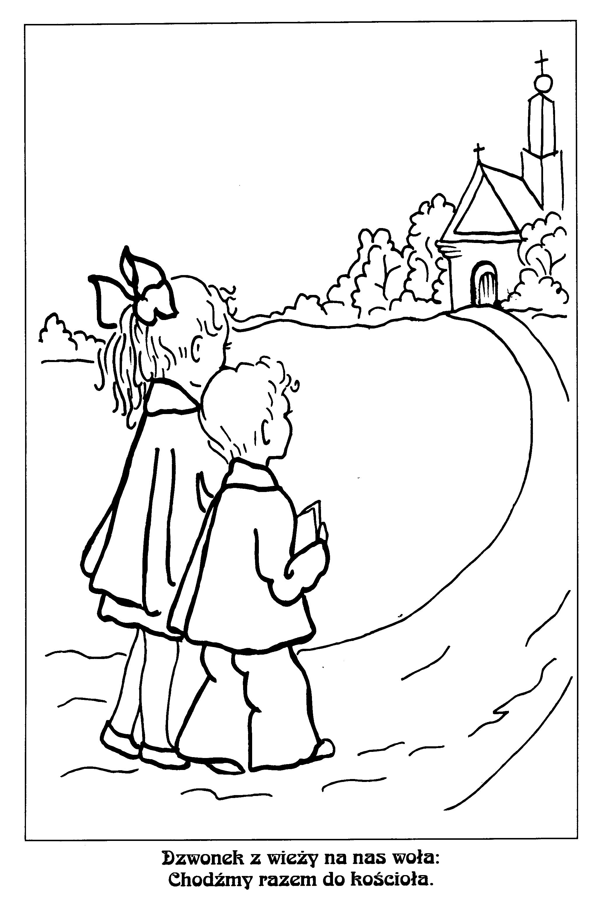 | Przesłać zdjęcie notatki w zeszycie ucznia. | Kontakt na adres email. | zbigniew.wachowicz@pspkierlikowka.pl

Podpis nauczyciela
Ks. Marek Zbigniew Wachowicz

